SET02N 全站仪
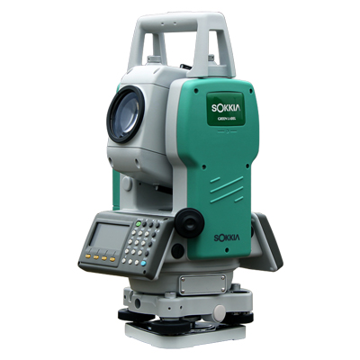
【产品概述】

一、卓越的性能
1、精确可靠：测角精度：±2″; 测距精度：±（2mm+2ppm×D）; 双面数字字母键盘，操作更快捷。
2、长效电池：标配高容量、高稳定Ni-MH 电池两块，单电池可连续工作十小时以上，即使在深山中或无电源处作业也无后顾之忧。连续测距测角：约10 小时；连续测角：约45 小时。
3、S-COM数据通讯程序：实现索佳所有型号全站仪的数据上传与下载、坐标数据、角度距离数据的分离和格式转换，形成所需的TXT、Excel 或DXF 文件。
4、海量存储：海量内存设计，测量时无需担心内存余量。数据全部采用文档式管理，整理起来方便简捷。坐标数据：24000 个；观测数据：24000 个。
5、激光对中（选配）：可根据客户需求选装激光对中器，方便在黑暗处快速对中。

二、丰富的应用软件
SET02N 系列全站仪预装了丰富的应用程序，如：道路测设、对边测量、悬高测量、面积计算、新点设置、坐标测量、数据采集、坐标放样等等，极大地方便了工程应用。
1、道路测设软件：内装道路测设软件功能，满足了用户道路工程的应用。软件支持交点法和元素法，在预置完道路参数后，可根据现场需要，实时放样任意里程桩号的中桩及边桩，无需大量的数据计算及数据输入工作。
2、新点测设（后方交会）：根据对已知点的测量可自动计算任意位置的测站点坐标，此功能在现有测站点不能直接看到观测点时使用非常方便。后方交会法：（两边一个夹角）根据已知两点的坐标值及水平角、水平距离，即可计算出新设测站点坐标。
3、对边测量：可自动计算两点之间的水平距离、斜距和高差。

SET02N技术参数

望远镜 |  | 水准器灵敏度
长度 | 155mm | 长水准器 | 30”/2mm
物镜孔径 | 45mm(EDM:50mm) | 圆水准器 | 10’/2mm
放大倍率 | 30X | 光学对中器
成像 | 正像 | 成像 | 正像
视场角 | 1º30’ | 放大倍率 | 3X
分辨率 | 3.0” | 调焦范围 | 0.5m～∞
最短视距 | 1.3m | 视场角 | 5º
距离测量 |  | 耐用性
单棱镜 | 2,000m | 防水防尘等级 | IP54
测距精度 | ±(2mm+2ppm×D*) | 工作温度 | -20℃～+50℃
测距时间（初次测距时间） |  | 电源
精测模式 | 约1.2秒（约4秒） | 内置电池 | TBB-2、电压7.2V、容量2300mAh
气象改正 | 有 | 充电器 | TBC-2
棱镜常数改正 | 有 | 连续测距测角时间 | 10小时
两差改正 | 有 | 连续测角时间 | 45小时
角度测量 |  | 其他
测角精度** | ±2” | 仪器尺寸 | 336mm(高)×184mm(宽)×172mm(长)
测角方式 | 绝对法读数 | 仪器重量（含电池） | 4.9kg
最小读数 | 5”/1” | 仪器高度 | 176mm
度盘直径 | 71mm | 通信接口 | 标准RS-232C
显示 |  | 功能
显示器 | 双面 |  | 数据采集、放样、新点设置、SD/VD/HD、N/E/Z、HL、HR/V、V%、H倍角测量、REM(悬高测量)、MLM(对边测量)、偏心测量、道路测设
角度补偿装置
方式 | 液体式
补偿范围 | ±3’ | 存储容量 | 数据采集24,000点、坐标24,000点

